Κατανόηση

Διαβάζω δυνατά:

Ο λαγός και η μέλισσα πήγαν στα γενέθλια της καμήλας. Η καμήλα γέμισε τα πιάτα με πατατάκια και τα ποτήρια με πορτοκαλάδα. Η μέλισσα έφαγε ένα μήλο και ο λαγός ήπιε όλο το γάλα.

Τώρα απαντώ

* Κυκλώνω τις σωστές απαντήσεις:

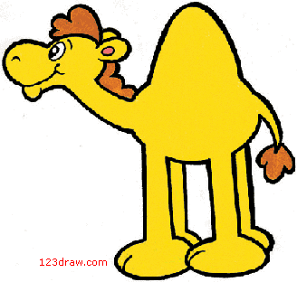j0137165Ποιος έχει γενέθλια;

j0112258

Ποιοι πήγαν στα γενέθλια;

j0125757

j0215429

Τι έφαγε η μέλισσα;

SY00601_

